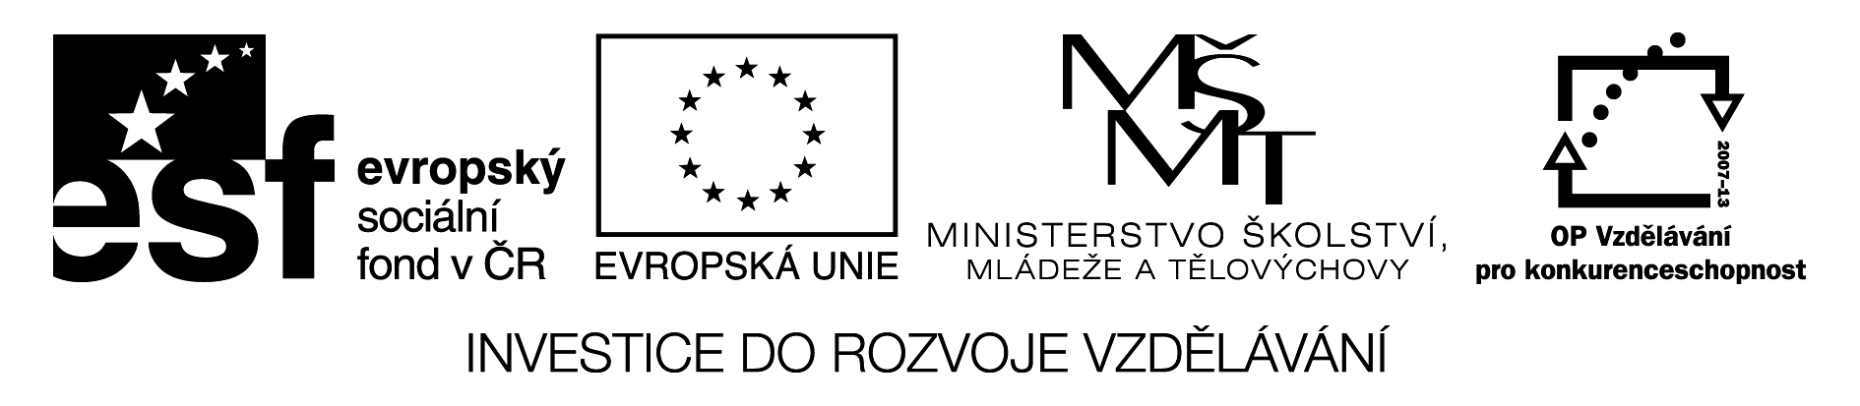

ZŠ GRŰNWALDOVA, ČESKÉ BUDĚJOVICE
Mgr. Šárka Zaimlová
Pořadové číslo projektu: CZ.1.07/1.4.00/21.1636
Šablona: III/2 Inovace a zkvalitnění výuky prostřednictvím ICT

Téma: Finanční gramotnost pro 7. r. ZŠ
Název: Opakování vlastnictví - test
Předmět: FinGr
Ročník: 7.r.ZŠ
Číslo DUMu: VY_32_INOVACE_FG_1_12
Datum vytvoření: 21. 10. 2012

OPAKOVÁNÍ VLASTNICTVÍ - test JMÉNO:_____________________________________
- Doplňte věty:
  - Vlastník = ten, kdo něco _________________ 1b.
  - Spoluvlastník = vlastní-li tu samou věc ________________________________více lidí 1b.
  - ___________________ _______________ = právo věc držet, užívat, brát z ní plody a právo s věcí nakládat 1b.
  - ________________________ ____________________ = každý člověk 1b.
  - ____________________________ _____________ = vznik předepsaným právním způsobem 1b.
  - Ochrana vlastnických práv = _____________________, ________________, ____________________ 1b.

- Rozdělení majetku
  - Hmotný majetek (vysvětlení + 3 příklady) _____________________________________________________________________________________________________________________________________________________________________________________2b.
  - Duševní majetek (vysvětlení + 3 příklady) _____________________________________________________________________________________________________________________________________________________________________________________2b.

- Napište 3 situace, kdy dochází k pirátství
  - _________________________________________________________________________________________1b.
  - _________________________________________________________________________________________1b.
  - _________________________________________________________________________________________1b.

- Doplňte tabulku
NÁZEV |  | ZAMĚŘENÍ
 | WWW.OSA.CZ
ČESKÁ PROTIPIRÁTSKÁ UNIE
 |  | SOFTWARE
 | WWW.UPV.CZ
8b.
- Druhy bydlení
Napište 3 druhy bydlení a ke každému jednu výhodu a jednu nevýhodu
      - Název: ________________________________ 1b.
- Výhoda:____________________________________________________________________ 1b.
- Nevýhoda:__________________________________________________________________ 1b.
      - Název: ________________________________
- Výhoda:____________________________________________________________________ 1b.
- Nevýhoda:__________________________________________________________________ 1b.
      - Název: ________________________________
- Výhoda:____________________________________________________________________ 1b.
- Nevýhoda:__________________________________________________________________ 1b.

- Výpočty:
Na sídlišti žije 8.642 domácností. 5.647 domácností žije ve vlastním bytě, 1.152 v družstevním.
  - Kolik domácností žije v nájmu (jiný druh bydlení na sídlišti není zastoupen):_________________________ 1b.
  - Kolik procent jednotlivé druhy bydlení zastupují (zaokrouhleno na jedno desetinné číslo)? (pro všechny výpočty bude napsaný postup)
  - Vlastní byt:___________________ 1b.
  - Družstevní bydlení:___________________ 1b.
  - Nájem:___________________ 1b.
  - Nakresli graf: 1b.

OPAKOVÁNÍ VLASTNICTVÍ ŘEŠENÍ
- Doplňte věty:
  - Vlastník = ten, kdo něco VLASTNÍ
  - Spoluvlastník = vlastní-li tu samou věc SOUČASNĚ více lidí
  - VLASTNICKÉ PRÁVO = právo věc držet, užívat, brát z ní plody a právo s věcí nakládat
  - FYZICKÁ OSOBA = každý člověk
  - PRÁVNICKÁ OSOBA = vznik předepsaným právním způsobem
  - Ochrana vlastnických práv = POLICIE, SOUD, VĚZENÍ

- Rozdělení majetku
  - Hmotný majetek (vysvětlení + 3 příklady): MAJETEK, NA KTERÝ SI MOHU SÁHNOUT (AUTOMOBIL, KOLO, TELEFON)
  - Duševní majetek (vysvětlení + 3 příklady) JE VÝSLEDKEM DUŠEVNÍ ČINNOSTI (NÁPAD, MYŠLENKA, VYNÁLEZ)

- Napište 3 situace, kdy dochází k pirátství
  - ZVEŘEJNĚNÍ OBSAHU KNIHY PŘED OFICIÁLNÍM VYDÁNÍM
  - NASKENOVÁNÍ VYDANÉ KNIHY A UMÍSTĚNÍ OBSAHU NA INTERNET
  - NAHRÁNÍ FILMU V KINĚ A UMÍSTĚNÍ OBSAHU NA INTERNET

- Doplňte tabulku
NÁZEV |  | ZAMĚŘENÍ
OCHRANNÝ SVAZ AUTORSKÝ | WWW.OSA.CZ | HUDEBNÍ DÍLA
ČESKÁ PROTIPIRÁTSKÁ UNIE | WWW.CPUFILM.CZ | FILMOVÁ DÍLA
BUSINESS SOFRWARE ALLIANCE | WWW.BSA.CZ | SOFTWARE
ÚŘAD PRŮMYSLOVÉHO VLASTNICTVÍ | WWW.UPV.CZ | PATENTY, OCHRANNÉ ZNÁMY

- Druhy bydlení
Napište 3 druhy bydlení a ke každému jednu výhodu a jednu nevýhodu
      - Název: VLASTNÍ BYT (DŮM)
- Výhoda: VOLNOST V ÚPRAVÁCH, MOŽNOST PRODEJE, PRONÁJMU
- Nevýhoda: VYSOKÁ POŘIZOVACÍ CENA, PLATBA DANĚ Z NEMOVITOSTI
      - Název: DRUŽSTEVNÍ BYDLENÍ
- Výhoda: NIŽŠÍ POŘIZOVACÍ CENA
- Nevýhoda: SOUHLAS OSTATNÍCH ČLENŮ DRUŽSTVA
      - Název: NÁJEMNÍ BYDLENÍ
- Výhoda: NÍZKÁ ČÁSTKA NA POŘÍZENÍ BYDLENÍ, OPRAVY ZAŘIZUJE MAJITEL
- Nevýhoda: NENÍ VOLNOST V ÚPRAVÁCH, MOŽNOST VYPOVĚZENÍ SMLOUVY (VYSTĚHOVÁNÍ)

- Výpočty:
Na sídlišti žije 8.642 domácností. 5.647 domácností žije ve vlastním bytě, 1.152 v družstevním.
  - Kolik domácností žije v nájmu (jiný druh bydlení na sídlišti není zastoupen): 1.843
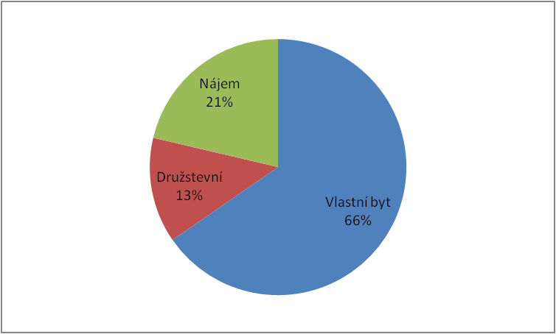
Kolik procent jednotlivé druhy bydlení zastupují (zaokrouhleno na jedno desetinné číslo)? (pro všechny výpočty bude napsaný postup)
  - Vlastní byt: 65,3%
  - Družstevní bydlení: 13,3%
  - Nájem: 21,3%
  - Nakresli graf:

A)
X= 8.642-(5.647 + 1.152)
X= 1.843

B)
8.642……………………………..100%
5.647……………………………….X%
X = 5.647*100/8.642 %
X = 65,3%

C)
8.642……………………………..100%
1.152……………………………….X%
X = 1.152*100/8.642 %
X = 13,3%

D)
8.642……………………………..100%
1.843……………………………….X%
X = 1.843*100/8.642 %
X = 21,3%

HODNOCENÍ:
33-27 BODŮ = 1
26-21 BODŮ = 2
20-14 BODŮ = 3
13-8 BODŮ = 4
7-0 BODŮ = 5

Citace a zdroje:

Ve výukovém materiálu jsou použity autorské texty.

Zpracováno v programu Microsoft Word 2010.

Anotace a metodika:

Test na zopakování celé kapitoly – doplňování textu, tabulky, výpočty procent (bydlení)- obsahuje zadání, řešení i bodování.

Dvě strany se zadáním slouží k nakopírování pro žáky, další dvě strany ke kontrole (mohou být promítnuty na IT pro větší přehlednost).

